Prénom : ……………………… | Date : ………………………………………………………..

 | DES IMAGES ET DES PHRASES (06)

- Écris une ou plusieurs phrases pour décrire chaque dessin et reconstituer l’histoire :

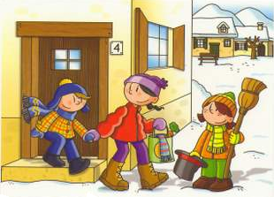 | 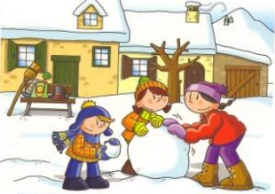
Julien et ses deux sœurs, Margot et Justine, sont en vacances à la montagne.  Dehors, il y a une épaisse couche de neige.  Les enfants sortent pour dresser un bonhomme de neige. | Les enfants commencent par former une grosse boule de neige pour le corps du bonhomme.
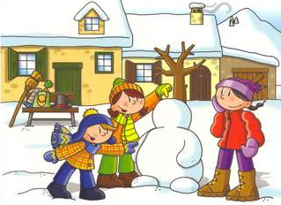 | 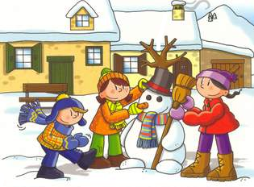
Un peu plus tard, le bonhomme a pris forme. Il a un corps, une tête, des bras et des pieds. Il ne reste plus qu’à l’équiper. | Pendant que Margot l’équipe d’un balai, Justine lui ajuste un chapeau haut de forme sur la tête et une carotte en guise de nez.  Julien est bien content et applaudit leur chef d’œuvre.

